Open IE

Ga naar internet-opties, en vervolgens naar tabblad [Connections]

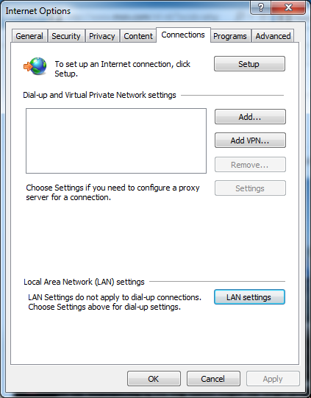

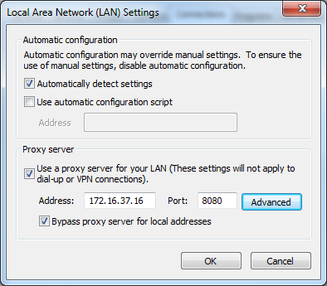

(Zet hier optie [bypass proxy server for local addresses] aan)

Klik [advanced]

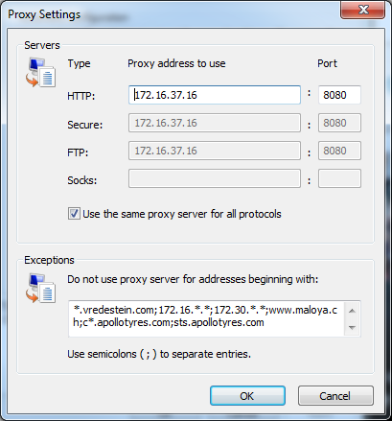

Do NOT use proxy-server for addresses beginning with:

**\*.vredestein.com;172.16.\*.\*;172.30.\*.\*;www.maloya.ch;c\*.apollotyres.com;sts.apollotyres.com**